新 书 推 荐

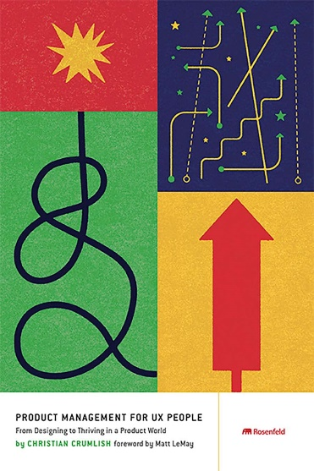
中文书名：《用户体验从业者的产品管理指南：从设计到在产品世界中繁荣发展》
英文书名：PRODUCT MANAGEMENT FOR UX PEOPLE: From Designing to Thriving in a Product World
作 者：Christian Crumlish
出 版 社：Rosenfeld Media
代理公司：Waterside/ANA/Jessica
页 数：240页
出版时间：2022年3月
代理地区：中国大陆、台湾
审读资料：电子稿
类 型：经管
亚马逊畅销书排名：
#134 in User Experience & Website Usability
#239 in Industrial & Product Design

内容简介：

用户体验设计师和研究人员都在与产品管理打交道——将其作为一门同行学科、一个职位、一个未来职业发展的选择——或者只是想知道它到底包含什么。在《用户体验从业者的产品管理指南》一书中，克里斯蒂安·克鲁姆利什（Christian Crumlish）为希望了解产品管理、与产品经理合作甚至成为产品经理的用户体验从业者揭开了产品管理的神秘面纱。

作者简介：

克里斯蒂安·克鲁姆利什（Christian Crumlish）是Design in Product的产品和用户体验领导力顾问，他还在该公司主持了一个产品/用户体验社区。他目前负责COVID19.CA.GOV的产品管理，并为加利福尼亚州数字创新办公室提供政府技术产品实践方面的咨询。他还是Code for America和StartX的导师，以及Rosenfeld Media专家网络的研究员。克里斯蒂安在普林斯顿大学获得哲学学士学位，并以优异成绩毕业。

此前，他曾担任7 Cups公司的产品副总裁，该公司是2016年斯坦福医学X奖健康系统设计奖的得主，也是2019年世界经济论坛先锋奖得主。他还共同主持过BayCHI月度节目，担任过CloudOn的高级产品总监，AOL（AIM）的消息产品总监，雅虎Design Pattern Library的最后一位策展人，并在之前的信息架构协会担任过两届会长。

他是畅销书《大忙人的互联网》（The Internet for Busy People）和《多人的力量》（The Power of Many）的作者，也是《社交网站界面设计》（Designing Social Interfaces）一书的合著者。克里斯蒂安与妻子布里格斯·尼斯贝特（Briggs Nisbet）住在帕洛阿尔托。

媒体评价：

“很少有书能考虑到从用户体验过渡到产品的协同作用和复杂性。克里斯蒂安在书中探讨了这些细微差别，并提供了一个简单明了的路线图，告诉我们哪些技能可以转化，哪些地方有机会学到更多。”
——B·帕格尔斯（B. Pagels-Minor），产品与思想领袖

“如果你想从用户体验转行做产品，这本书是你的不二之选。”
——艾伦·奇萨（Ellen Chisa），Boldstart Ventures驻场创始人

“无论你是考虑转行的设计师，还是仅仅想更好地了解你的产品经理，这本书都是了解产品工艺独特挑战的绝佳指南。”
——马丁·埃里克松（Martin Eriksson），《产品领导力》（Product Leadership）的合著者，Mind the Product联合创始人兼董事长

感谢您的阅读！
请将反馈信息发至：版权负责人
Email：Rights@nurnberg.com.cn
安德鲁·纳伯格联合国际有限公司北京代表处
北京市海淀区中关村大街甲59号中国人民大学文化大厦1705室, 邮编：100872
电话：010-82504106, 传真：010-82504200
公司网址：http://www.nurnberg.com.cn
书目下载：http://www.nurnberg.com.cn/booklist_zh/list.aspx
书讯浏览：http://www.nurnberg.com.cn/book/book.aspx
视频推荐：http://www.nurnberg.com.cn/video/video.aspx
豆瓣小站：http://site.douban.com/110577/
新浪微博：安德鲁纳伯格公司的微博_微博 (weibo.com)
微信订阅号：ANABJ2002

